[大量数据重复！南通大学附属医院肾内科科主任研究遭撤稿](https://mp.weixin.qq.com/s?__biz=MzkyNzY3NzY3Nw==&mid=2247501393&idx=5&sn=e78dd4ace2268bd7d229e23f51e15aeb)

[学术深瞳](javascript:void(0);)2025-04-17 11:33:07广东

国际期刊《Molecular Medicine Reports》于2025年4月15日撤回2020年发表的一项关于前列腺素E2受体调节肾小球硬化的研究。该论文题为**‘Effect of selective inhibition or activation of PGE2 EP1 receptor on glomerulosclerosis’ PGE2 EP1受体的选择性抑制或激活对肾小球硬化的影响**（doi: 10.3892/mmr.2020.11353），由Xu Chen , Jun Yin , Yuyin Xu , Zhi Qiu , Jing Liu ,**Xiaolan Chen**（通讯作者，科主任）共同完成，通讯单位为南通大学附属医院肾内科。

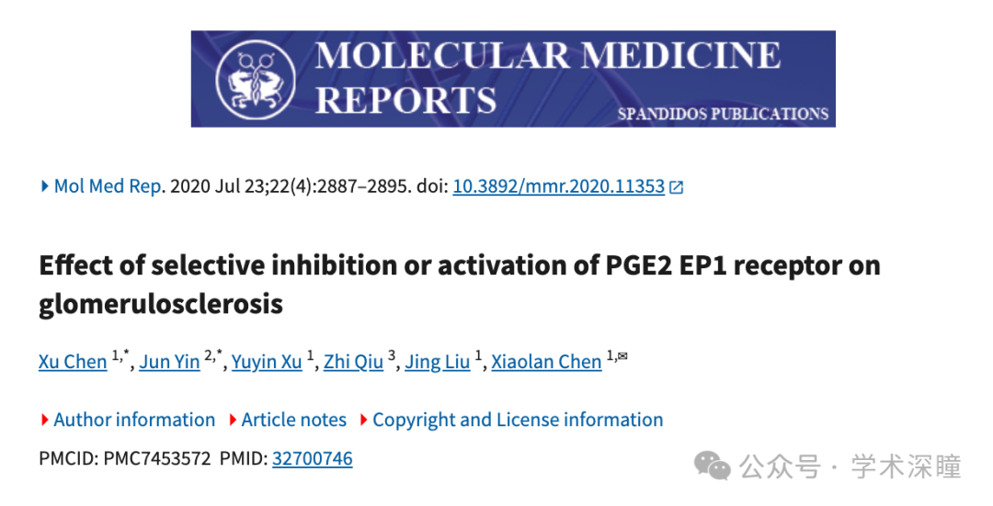

**2021年12月评论人Elisabeth M Bik指出：**

图 2C 和 3A 似乎显示出几处重叠，如相同颜色的框所示

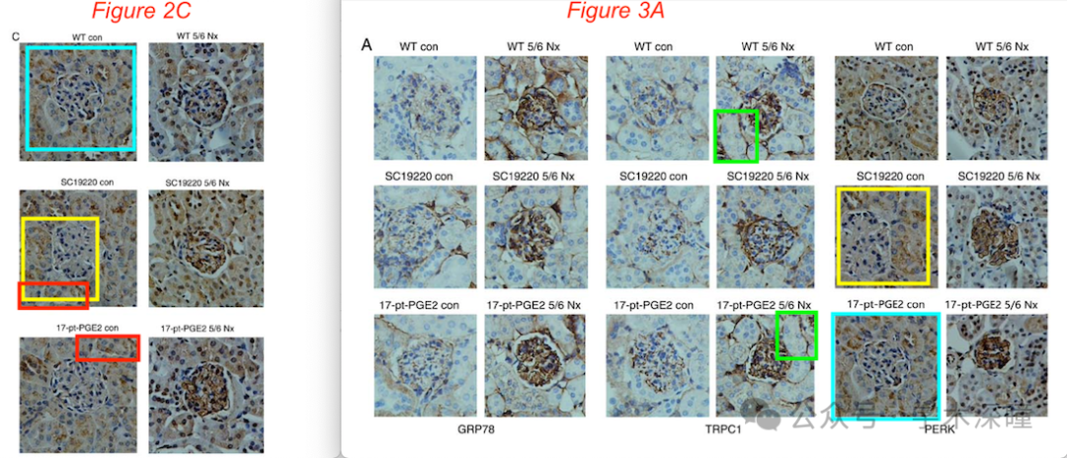

**2025年4月评论人Hoya camphorifolia发布了本文的撤稿声明：**

已于2025年4月15日撤稿。

上述论文发表后，一位读者向编辑部反映，图2C和3A所示的免疫组化图像中，至少有四组数据存在数据重叠，无论是在同一图表部分还是在图表之间进行比较。由于该论文中存在大量数据重复，《分子医学报告》的编辑部决定撤回该论文，理由是作者对所呈现的数据缺乏信心。编辑部已要求作者就这些问题作出解释，但尚未收到满意的答复。编辑部对由此造成的不便深表歉意。

消息来源：

https://pubpeer.com/publications/66E0EEFF663B86D130A1779A7311A1#0

如需论文查重，请联系QQ号3953278353



[#南通大学附属医院](https://mp.weixin.qq.com/mp/appmsgalbum?__biz=MzkyNzY3NzY3Nw==&action=getalbum&album_id=3643406876265578505#wechat_redirect)